Конкурс студенческих научных статей
«Цифровые финансовые технологии и право: современные вызовы»

17 апреля 2024 года в стенах Университета им. О.Е. Кутафина прошел конкурс студеческих научных статей «Цифровые финансовые технологии и право: современные вызовы».
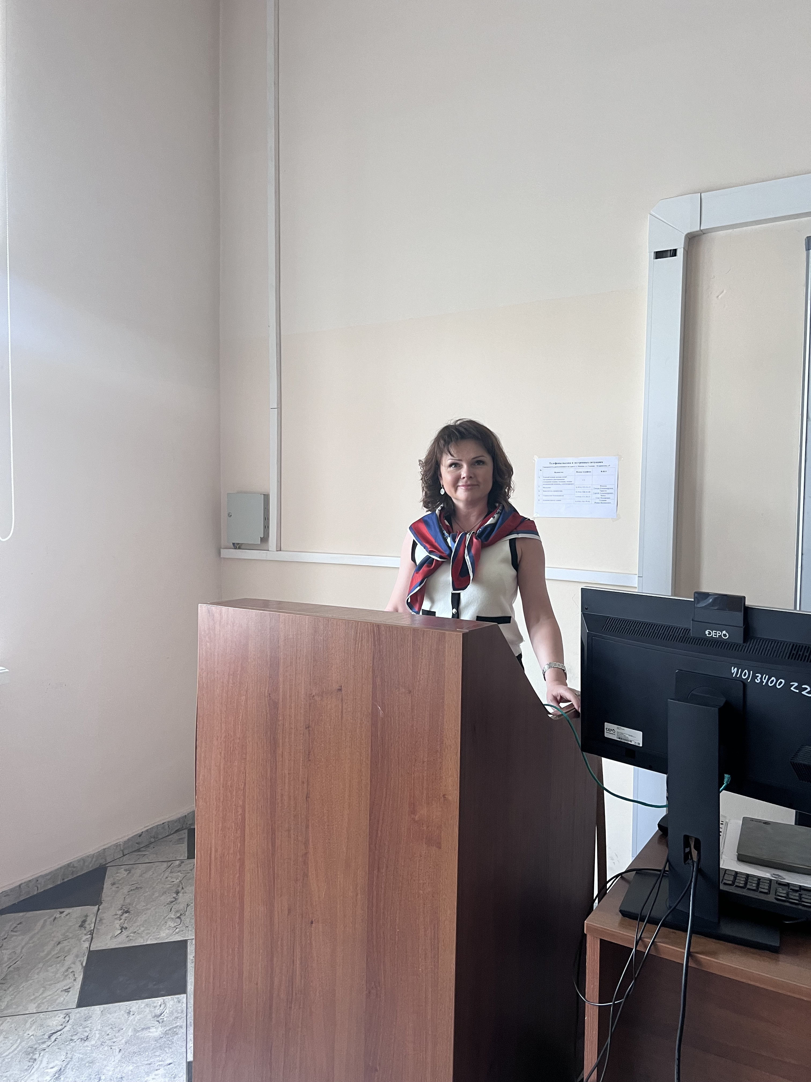 | С приветсвенным словом выступила модератор конкурса доцент кафедры финансового права Университета им. О.Е. Кутафина (МГЮА) Орлова Наталья Юрьевна, отметив, что современные технологии финансового права активно развиваются, внедряются в новые проекты. Было отмечено, что одним из ключевых направлений деятельности юристов с учетом глобальных вызовов – обеспечение финансового суверенитета как гаранта стабильности развития общественных отношений в области финансового права.

В ходе проведения конкурса, докладчики обозначили такие актуальные темы финансового права, как:
«Защита прав инвесторов финансовых рынков в цифровой сфере»;
«Финтех-право и Банк России. Правовой анализ»;
«Правовое положение бюджетного мониторинга в системе финансового права»;
«Цифровой рубль как новый этап финансово-правовой системы»;
«Цифровые финансовые активы как объект налогообложения»;
«Проведение медиации с использованием банковских цифровых платформ: перспективы и риски».

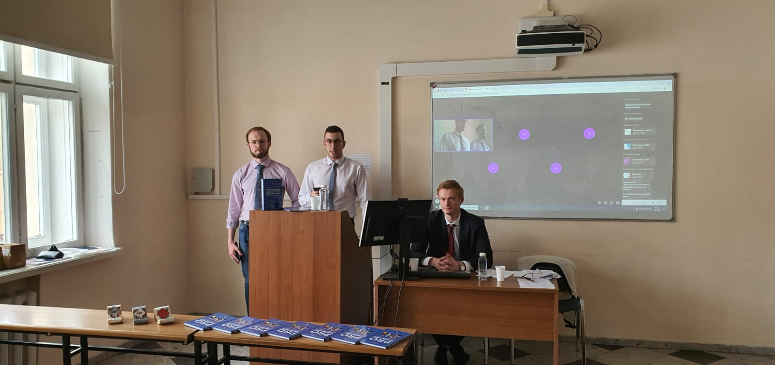

Вторым модератором конкурса ассистентом кафедры финансового права Университета им. О.Е. Кутафина (МГЮА) Хромченко Максимом Денисовичем в ходе выступлений участников конкурса были обозначены основные проблемы правового регулирования цифровых валют (централизованных и децентрализованных), проблемы публично-правового регулирования ЦФА. Студенты активно обсуждали поднятые проблемы, каждый смог задать интересующий вопрос докладчику и модераторам.
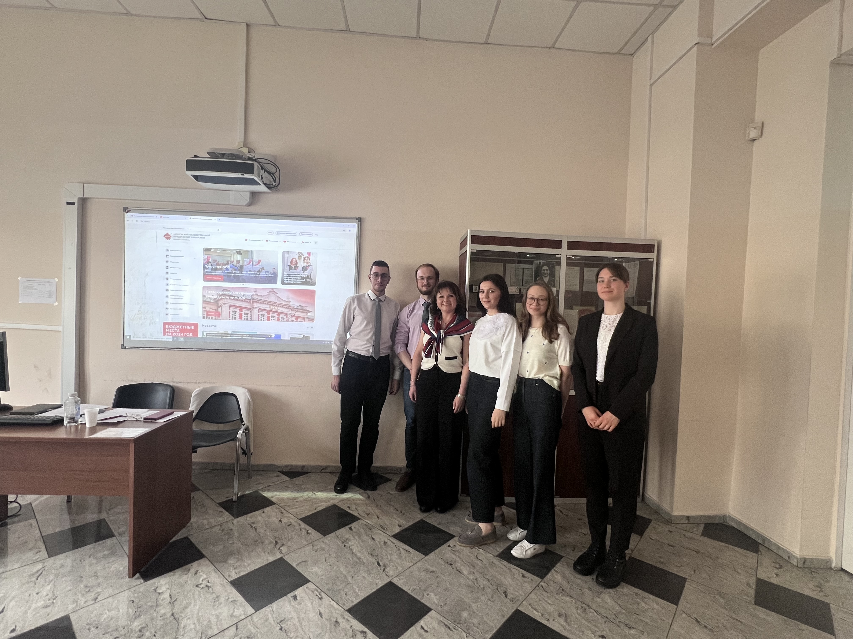 | 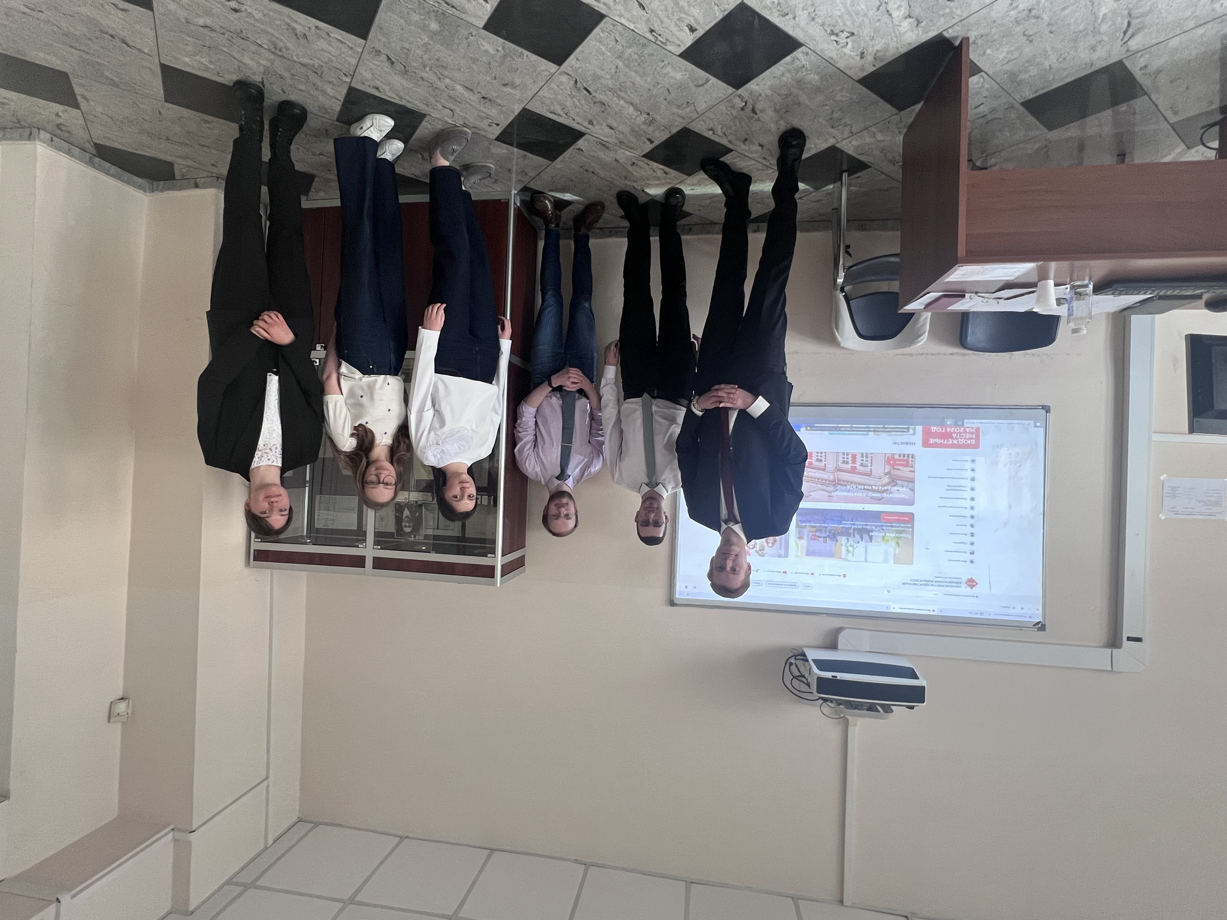

В общей сложности в конкурсе приняли участие более 70 человек из разных регионов Российской Федерации.

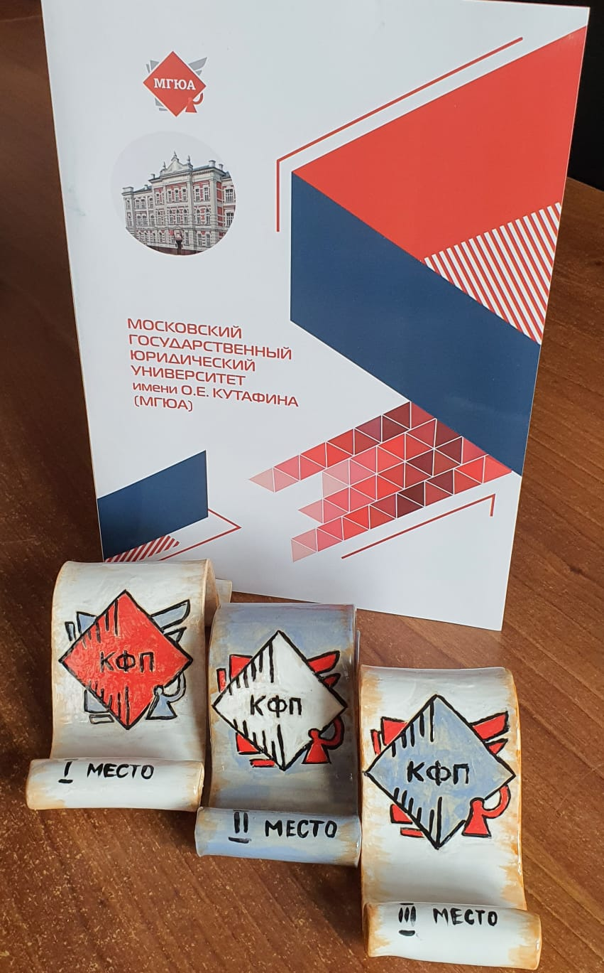 | Победителями конкурса стали:  1 место: Бочкова Дарья Сергеевна, Московский государственный юридический Университете имени О.Е. Кутафина (МГЮА), тема: «Правовое положение бюджетного мониторинга в системе финансового права»;  2 место: Мкртумова Эрна, Московский государственный юридический Университете имени О.Е. Кутафина (МГЮА), тема: «Проведение медиации с использованием банковских цифровых платформ: перспективы и риски»;  3 место: Жиляева Анастасия Павловна в соавторстве с Арефьевым Ильей Сергеевичем, Саратовская гос. юр. академия (Институт прокуратуры), тема: «Цифровые финансовые активы как объект налогообложения».

Благодарим вас за проявленный интерес к нашему мероприятию! По результату конкурса планируется издание сборника статей РИНЦ.

Также подписывайтесь на наш Telegram канал PROфинансы https://t.me/PROfinanceMSAL

